Bilgisayar Kullanımı ve Sağlık
BİLGİSAYAR KULLANIMI VE SAĞLIK
Bilgisayarların, bilinçsizce ve uzun süre kullanıldığı zaman sağlık sorunlarına neden olabildiği de bir gerçek.
Bu sağlık sorunları kimilerinde ellerde, bileklerde, kollarda, omuzlarda, boyunda ve sırtta ağrı, tutulma veya kasılmayla
kendini gösterirken, kimilerinde halsizlik, isteksizlik ve görme bozuklukları olarak ortaya çıkabiliyor.

YANLIŞ HAREKETLER VE OTURUŞ ŞEKLİ:
BİLGİSAYAR BAŞINDA İKEN: Birçok kişi bilgisayar başında iken, nasıl oturduğunu çoktan unutmuş, sırt öne eğilmiş, eller klavye ya da fare üstünde, gözleri ekrana kilitlenmiş vaziyette zamanın ne kadar hızlı geçtiğinden habersizdir.
Ancak bilgisayar başından kalktıklarında; gözlerinde yanma, boyun kaslarında ağrı ve sertleşme, elde uyuşukluk, yorgunluk gibi şikâyetlerden söz etmeye başlarlar. dersimiz.com
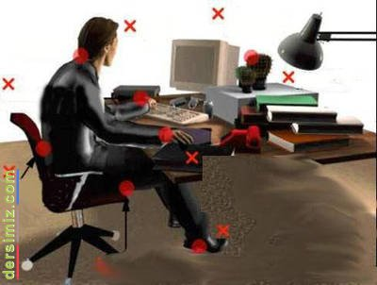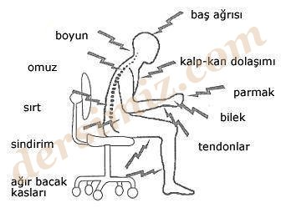
BİLGİSAYAR KULLANICILARINI UZUN BİR ZAMAN SONRA BEKLEYEN TEHLİKELERDEN BAZILARI:
- Disk Kayması
- Boyun Fıtığı
- Bel Fıtığı
- Bilek, Diz ve Dirsek Kireçlenmesi
- Omuz ve Boyun Tutulması

YANLIŞ BİLGİSAYAR KULLANIMINDA OLUŞABİLECEK SAĞLIK SORUNLARI:
Bilgisayarla yazarken ellerinize kramp giriyor mu? Ya da gözlerinizin yaşardığı oluyor mu? Bel ağrıları, baş ağrıları sık oluyor mu? Bilinçsizce yapılan davranışlar bilgisayar kullanımı sırasında da sağlık sorunları görülmesine neden olabilir.

TEKRARLAYICI HAREKETLERE BAĞLI BOZUKLUKLAR: Parmak, el bileği ve dirseğinizin bilgisayar kullanırken yaptığı küçük ve tekrarlayıcı hareketler özellikle el bileği hizasında bozukluklara neden olabilir. Bu hastalıkta el bileği içinden geçen kasların kemiğe yapıştığı dokular zedelenip sıkışır. Bu durumda elde uyuşukluk ve ağrı, başparmak hareketlerinde ve el sıkma gücünde azalma ortaya çıkar, el becerisi bozulur.

GÖZ BOZUKLUKLARI: Uzun süre bilgisayar karşısında çalışma sonrası göz çevresi ve başta ağrı, gözlerde yorgunluk hissi, yanma, batma ve kızarıklık görülebilir. Yakınmalar daha çok günde 4-6 saatten fazla bilgisayar karşısında çalışan kişilerde sık görülür.
Yanma, batma, kızarıklık, sulanma gibi yakınmalar ekrana bakarak çalışan kişilerde göz kırpma sayısındaki belirgin azalmaya bağlı olabilir. Ekranın gözlerden 50 - 70 cm. uzakta ve göz hizasından biraz aşağıda bulunması yorgunluk yakınmalarının azalmasını sağlayabilir.
Çalışma sırasında sık ara vermek ve aralarda örneğin pencereden uzak nesnelere bakmak göz sağlığı açısından önemlidir.

BEL, BAŞ VE BOYUN AĞRILARI: Bu rahatsızlıklar bilgisayar kullanımı ile ilgili olarak sıklıkla uzun süre hareketsiz kalma, stres, uygun olmayan duruş biçimi gibi nedenlerle ortaya çıkarlar. Kas, kemik, sinir ve damarların aşırı gerilme ve uygun olmayan duruş biçimlerine bağlı olarak şekil bozuklukları bu tip hastalıkları yaratabilir.

PEKİ, NE YAPMALIYIZ?
BİLGİSAYAR SATIN ALIRKEN; Bilgisayar satın alırken monitörünün ne kadar radyasyon yaydığı, klavye ve faresinin ergonomik olup olmadığı gibi konulara da dikkat edin.

ORTAMI HAVALANDIRIN; Bilgisayarın bulunduğu mekânın havasının mutlaka belli aralıklarla nemlendirilmesini sağlayın.

AYARLANABİLİR SANDALYE KULLANIN; Çalışma sandalyesi satın alırken yükseklik ile sırtlığının ayarlanabilir olup olmadığına dikkat edin. Sandalyenin yanlarda kolları dinlendirebilecek yerlerinin olması ve sırtlığının dik olması çalışma sırasında sizi rahat ettirir. Sandalyeye oturduğunuz zaman başınızın dik, sırtınız destekli, kollarınız rahat, gözleriniz ekranın tam karşısında olsun. Ekrana olan uzaklığınızın 50-70 cm arasında olmasına özen gösterin.

UYGUN MASA SEÇİMİ; Yüksek masalar çalışmak için uygun değildir. Oturulan masanın yüksek olmaması, omuzların yüksekte kalmaması gerekir. Omuzlar ne aşağı inmeli ne de yukarı çıkmalıdır.

IŞIK YANSIMALARINDAN KORUNUN; Oda aydınlatması için gündüzleri gün ışığı kullanın. Akşamları ise lambanın ışık şiddetinin normalden yarı yarıya daha az olmasını sağlayarak ışık yansımalarını aza indirmeye çalışın. Monitörünüzü yan tarafı pencereye bakacak biçimde yerleştirerek pencereden gelen ışık yansımalarından korunun.

UZUN SÜRE HAREKETSİZ KALMAYIN; Uzun süre hareketsiz oturmak rahatsızlık ve kas yorulmasına yol açabileceği için, çalışırken küçük molalar verilip esneme egzersizleri yapılmalıdır. Bilgisayarda uzun süre çalışacaksanız en azından saatte bir, mümkünse daha da sık olarak kısa molalar verin.

EKRANA BAKARKEN; Gözlerinizi kırpmayı unutmayın. Aslında göz kırpmak düşünmeksizin, kendiliğinden yaptığımız bir eylemdir. Ancak insanlar normal şartlarda bilgisayar kullanırken daha az göz kırpar. Bu durum gözler için zararlıdır. Göz kırpmak, gözlerinizi doğal olarak koruyup nemlendirir ve göz kuruluğunun önlenmesine yardımcı olur.
Her 20 dakikada bir önünüzdeki ekrana bakmaktan vazgeçip yaklaşık 5-6 metre uzaklıktaki bir nesneye bakarak göz kaslarınızın gevşemesini sağlayın.

PEKİ, YA DİZÜSTÜ BİLGİSAYARLAR... Dizüstü bilgisayarları masa başına oturmadan uzun süreli kullanmayın.
Yatak gibi rahat mekânlarda dizüstü bilgisayarla çalışırken, ister istemez öne doğru eğiliriz ya da bilgisayarı kucağımıza alırız. Bu tür uzun süreli kullanımlar duruş bozukluğu, omuz, boyun ve bel kaslarının zorlanması ile şiddetli ağrılar duyulmasına neden olabilir. Bu riski azaltmak için, dizlerinizin üstüne koyduğunuz bilgisayarın ekranını yükseltmek için bacaklarınızın üzerine mutlaka bir destek (kalın bir kitap gibi) koyun.

BİLGİSAYAR KARŞISINDA İDEAL OTURUŞ VE DURUŞ ŞEKİLLERİ
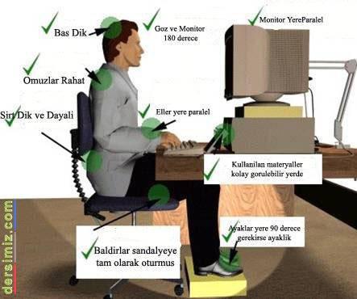
İDEAL ÇALIŞMA ORTAMI
- Ekranın üst kenarı göz hizasında;
- Ekran kol boyu mesafede (40-80cm)
- Koltuk arkalığı iyi bir bel desteği sağlar.
- Koltuk arkalığı ve oturağın yüksekliği ile yatıklığı kullanıcı tarafından kolayca ayarlanabilir.
- Klavye yüksekliği, kol ile ön kolun gevşek ve yere paralel durmasına imkan sağlar.
- Bilekler düzgün.
- Eğer gerekiyorsa, yumuşak yüzeyli ve hareketli bir bilek desteği.
- Bacaklar yere paralel.
- Çalışma yüzeyinin altında bacaklar için geniş alan.
- Ayaklar tamamen yere veya bir ayaklığa basıyor.

